淡江時報 第 1123 期
松濤宿治會 福青社 領生齊賀母親節快樂
學生大代誌
松濤館宿舍自治會舉辦「寄雁傳書 松出我情」活動，4月13日發放明信片至各寢室，5月3至4日共收回207張，協助張貼郵票後寄出。目前松濤館服務臺旁仍置有明信片，供需要的同學自行領取。

主辦人中文二賴佳釩表示，考量住宿生多來自外縣市，因忙於社團和課業，無法回家過母親節。可透過手寫明信片來傳達感恩與思念，「每一張明信片都代表一份祝福，現今資訊發達，手寫明信片相對是個特別的慶祝方式。」同為主辦人的風保三王亭懿說，當初因考慮國外的郵資及郵寄系統問題，未能協助僑生將明信片寄回家鄉。日後若再舉辦，會對僑生進行郵資補貼，讓他們也能寄回家。

住宿生西語三廖婉而說，「這次的活動很棒，我在卡片中許願媽媽減肥成功，不知會不會成真，但很感謝宿治會用心辦活動。」（文／戴瑜霈）

福智青年社5月4日至7日在麗文書局前擺攤，現場提供多樣卡片，時值母親節，因此吸引不少老師與同學爭相前來把言語化為抒情文字，並投寄福青社的信箱以傳達對母親的感恩。

總召企管二陳瑋浩說明，感謝大家踴躍的參與。現今科技進步，但人與人的聯繫相對以往更顯疏遠，因此想透過此活動喚起大家對幫過自己的人表達內心的真誠。資工二李昣儀表示，「感謝媽媽的養育，您辛苦了。」（文／蔡銪晟）
2021/05/09

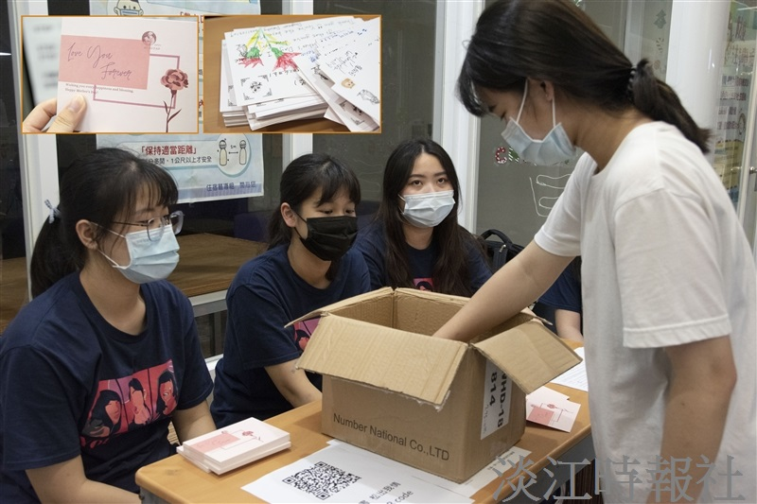
松濤館宿舍自治會在松濤館舉辦「寄雁傳書 松出我情」活動。（攝影／戴瑜霈）

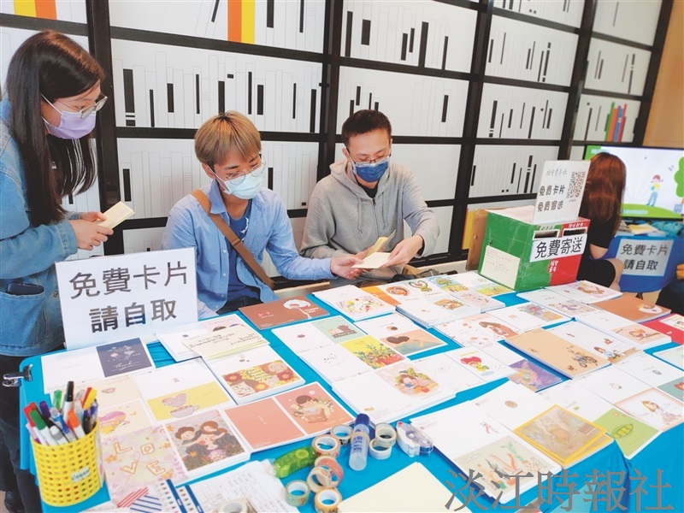
福青社5月4日至7日在麗文書局前擺攤提供卡片。（圖／福智青年社提供）

